Les dix stratégies de manipulation de masses
Par Noam Chomsky

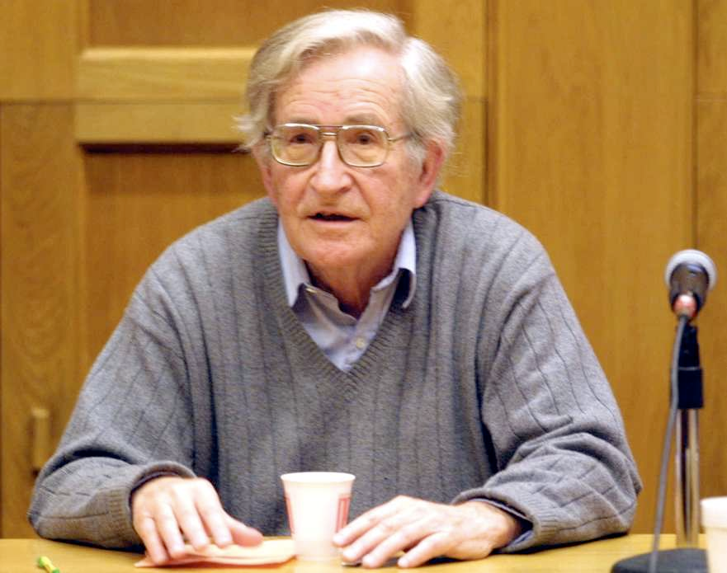

Le linguiste nord-américain Noam Chomsky a élaboré une liste des « Dix Stratégies de Manipulation » à travers les média. Nous la reproduisons ici. Elle détaille l'éventail, depuis la stratégie de la distraction, en passant par la stratégie de la dégradation jusqu'à maintenir le public dans l'ignorance et la médiocrité.
1/ La stratégie de la distraction
Élément primordial du contrôle social, la stratégie de la diversion consiste à détourner l'attention du public des problèmes importants et des mutations décidées par les élites politiques et économiques, grâce à un déluge continuel de distractions et d'informations insignifiantes. La stratégie de la diversion est également indispensable pour empêcher le public de s'intéresser aux connaissances essentielles, dans les domaines de la science, de l'économie, de la psychologie, de la neurobiologie, et de la cybernétique. « Garder l'attention du public distraite, loin des véritables problèmes sociaux, captivée par des sujets sans importance réelle. Garder le public occupé, occupé, occupé, sans aucun temps pour penser; de retour à la ferme avec les autres animaux. » Extrait de « Armes silencieuses pour guerres tranquilles »
2/ Créer des problèmes, puis offrir des solutions
Cette méthode est aussi appelée « problème-réaction-solution ». On crée d'abord un problème, une « situation » prévue pour susciter une certaine réaction du public, afin que celui-ci soit lui-même demandeur des mesures qu'on souhaite lui faire accepter. Par exemple: laisser se développer la violence urbaine, ou organiser des attentats sanglants, afin que le public soit demandeur de lois sécuritaires au détriment de la liberté. Ou encore : créer une crise économique pour faire accepter comme un mal nécessaire le recul des droits sociaux et le démantèlement des services publics.
3/ La stratégie de la dégradation
Pour faire accepter une mesure inacceptable, il suffit de l'appliquer progressivement, en « dégradé », sur une durée de 10 ans. C'est de cette façon que des conditions socio-économiques radicalement nouvelles (néolibéralisme) ont été imposées durant les années 1980 à 1990. Chômage massif, précarité, flexibilité, délocalisations, salaires n'assurant plus un revenu décent, autant de changements qui auraient provoqué une révolution s'ils avaient été appliqués brutalement.
4/ La stratégie du différé
Une autre façon de faire accepter une décision impopulaire est de la présenter comme « douloureuse mais nécessaire », en obtenant l'accord du public dans le présent pour une application dans le futur. Il est toujours plus facile d'accepter un sacrifice futur qu'un sacrifice immédiat. D'abord parce que l'effort n'est pas à fournir tout de suite. Ensuite parce que le public a toujours tendance à espérer naïvement que « tout ira mieux demain » et que le sacrifice demandé pourra être évité. Enfin, cela laisse du temps au public pour s'habituer à l'idée du changement et l'accepter avec résignation lorsque le moment sera venu.
5/ S'adresser au public comme à des enfants en bas-âge
La plupart des publicités destinées au grand-public utilisent un discours, des arguments, des personnages, et un ton particulièrement infantilisant, souvent proche du débilitant, comme si le spectateur était un enfant en bas-age ou un handicapé mental. Plus on cherchera à tromper le spectateur, plus on adoptera un ton infantilisant. Pourquoi ? « Si on s'adresse à une personne comme si elle était âgée de 12 ans, alors, en raison de la suggestibilité, elle aura, avec une certaine probabilité, une réponse ou une réaction aussi dénuée de sens critique que celles d'une personne de 12 ans ». Extrait de « Armes silencieuses pour guerres tranquilles »
6/ Faire appel à l'émotionnel plutôt qu'à la réflexion
Faire appel à l'émotionnel est une technique classique pour court circuiter l'analyse rationnelle, et donc le sens critique des individus. De plus, l'utilisation du registre émotionnel permet d'ouvrir la porte d'accès à l'inconscient pour y implanter des idées, des désirs, des peurs, des pulsions, ou des comportements…
7/ Maintenir le public dans l'ignorance et la bêtise
Faire en sorte que le public soit incapable de comprendre les technologies et les méthodes utilisées pour son contrôle et son esclavage. « La qualité de l'éducation donnée aux classes inférieures doit être la plus pauvre, de telle sorte que le fossé de l'ignorance qui isole les classes inférieures des classes supérieures soit et demeure incompréhensible par les classes inférieures. Extrait de « Armes silencieuses pour guerres tranquilles »
8/ Encourager le public à se complaire dans la médiocrité
Encourager le public à trouver « cool » le fait d'être bête, vulgaire, et inculte…
9/ Remplacer la révolte par la culpabilité
Faire croire à l'individu qu'il est seul responsable de son malheur, à cause de l'insuffisance de son intelligence, de ses capacités, ou de ses efforts. Ainsi, au lieu de se révolter contre le système économique, l'individu s'auto-dévalue et culpabilise, ce qui engendre un état dépressif dont l'un des effets est l'inhibition de l'action. Et sans action, pas de révolution!…
10/ Connaître les individus mieux qu'ils ne se connaissent eux-mêmes
Au cours des 50 dernières années, les progrès fulgurants de la science ont creusé un fossé croissant entre les connaissances du public et celles détenues et utilisées par les élites dirigeantes. Grâce à la biologie, la neurobiologie, et la psychologie appliquée, le « système » est parvenu à une connaissance avancée de l'être humain, à la fois physiquement et psychologiquement. Le système en est arrivé à mieux connaître l'individu moyen que celui-ci ne se connaît lui-même. Cela signifie que dans la majorité des cas, le système détient un plus grand contrôle et un plus grand pouvoir sur les individus que les individus eux-mêmes.

